Муниципальное бюджетное дошкольное образовательное учреждение № 74 «Радость» города Калуги

**Консультация для родителей**

**«Как сделать музыкальный инструмент своими руками»**

Подготовила

Балакина Г.В.

музыкальный руководитель

МБДОУ № 74 г. Калуги

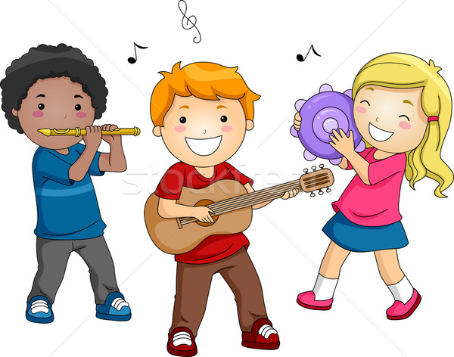

Инструменты, изготовленные своими руками, как правило, созданы из подручных средств. Они заставляют ребенка по-новому услышать мир звуков. Звуков вокруг нас много, и они такие разные! Играя на самодельных музыкальных инструментах, дети понимают: все, что окружает нас, звучит, и каждый звук может стать музыкой. Надо только постараться услышать эту музыку. Таков первый шаг к элементарному музицированию.

Использование самодельных шумовых инструментов при музицировании позволяет ребенку сочетать игру с пением и с движениями, способствует развитию чувства ритма и двигательной активности. Варьируя способы игры, ребенок исследует звук и создает различные музыкальные образы. Это стихия подлинного творчества в *«элементарной музыке»*.

Шумовые инструменты несложно изготовить. И это открывает новые возможности для их изготовления в домашних условиях, вместе с родителями.

***Погремушка***

Для изготовления погремушки используются пластмассовые бутылочки из-под йогуртов. Для одной погремушки потребуется четыре - шесть бутылочек. Надо проткнуть иглой дно каждой бутылочки и протянуть сквозь нее прочную нитку. За один конец нити бутылочка подвешивается на деревянную палочку. На внутренней части нити закрепляются пуговицы (деревянные или металлические, косточки от хурмы *(с заранее сделанными отверстиями)* и т. д.

Играют погремушкой, поочередно встряхивая то один, то другой конец палочки.

***Стукалка***

Стукалка изготовлена из двух деревянных брусков, соединенных оконной петлей. С внешних сторон к брускам прикручены деревянные ручки от тумбочки, чтобы инструмент было удобнее держать. Звук производится при ударе брусков друг о друга. Динамика звука зависит от силы удара.

***Мини-маракасы***

Для изготовления инструмента используют пластмассовое яйцо от *«киндер-сюрприза»*, металлические крышки, карандаш, шурупы. Наполнителем служит крупная крупа. Четыре бутылочные металлические крышки предварительно пробиваются гвоздем. (Края пробитого отверстия должны быть направлены внутрь, чтобы не порезать играющего.) Затем крышки попарно приставляются друг к другу и надеваются на шурупы таким образом, чтобы они могли свободно двигаться. В пластмассовом яйце по бокам горячим шилом делаются отверстия, в них вкручивают шурупы с крышками. Снизу в яйце таким же образом делается отверстие побольше, в которое вставляется карандаш. Это ручка, за которую ребенок будет держать инструмент во время игры. Две половинки яйца соединяют, предварительно наполнив крупой. Звук извлекается при встряхивании игрушки.

***Шумелки***

Для изготовления шумелок используются круглые коробочки из-под плавленого сыра, пластмассовые яйца от *«киндер-сюрприза»*, веревочки и наполнитель *(крупная крупа)*. В заранее приготовленное отверстие снизу коробочки закрепляем деревянную палочку – ручку. В боковые отверстия, через всю коробочку продевается ленточка или веревочка. На концах веревочки закрепляем *«киндеры»*, предварительно наполненные крупой. Звук производится от *«киндеров»*, наполненных крупой, а также при ударе *«киндеров»* о главную коробочку.

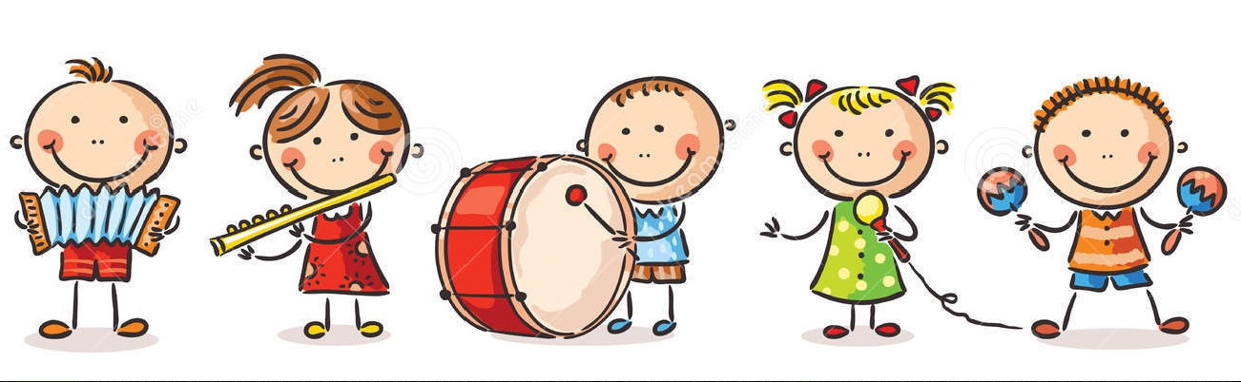

***Приемы игры на детских музыкальных инструментах***

Немаловажным фактором успешного музицирования на музыкальных инструментах является знание приемов игры. Познакомьтесь с ними сами и поясните их маленькому музыканту.

• Барабан: поставьте на столик или подставку, палочки возьмите в обе руки (зажмите между вторым и первым пальцами, затем ударьте ими по мембране.

• Треугольник: возьмите в левую руку за ремешок, поднимите на уровень груди; палочку возьмите в правую руку; удары производятся или по основанию инструмента, или по боковым сторонам снаружи. Возможны быстрые удары изнутри по боковым сторонам инструмента *(эффект тремоло)*.

• Колокольчик: возьмите в правую руку, поднимите на уровень груди и покачивайте из стороны в сторону.

• Бубен: возьмите в правую руку, поднимите на уровень груди и встряхивайте или возьмите в левую руку, поднимите вертикально *(боком к играющему)* и правой рукой ударяйте по мембране.

• Маракас, румба, погремушка: возьмите в правую руку, поднимите на уровень груди и встряхните или возьмите в правую руку и ударяйте музыкальным инструментом по ладони левой руки.

• Тарелки: возьмите за держатели правой и левой руками и ударяйте тарелки скользящими встречными ударами друг о друга.

• Металлофон или ксилофон: поставьте перед собой на столик или подставку, палочку возьмите в правую руку (как ложку, разверните параллельно корпусу инструмента. Игра производится двумя способами: отдельными ударами или скользящим движением вдоль пластинок *(глиссандо)*.

***Шумовой оркестр***

Шумовой **оркестр** – одна из самых доступных и в то же время развивающих форм музицирования в детском саду. Музыка всегда *(наряду с движением, речью и игрушками)* являлась необходимым условием общего развития детей. Занятия в шумовом **оркестре** позволяют довольно быстро, без особой индивидуальной **работы**, приобщить детей к интересной, яркой музыке в качестве слушателей и исполнителей. Однако успешными занятия в шумовом **оркестре** будут лишь при непременном условии – регулярном и постоянном развитии в детях чувства метроритма. Если это условие выполняется, тогда дети будут способны быстро воспринимать, запоминать и воспроизводить ритмический рисунок.

Цель шумового **оркестра** – с помощью ритмического аккомпанемента подчеркнуть характер, настроение музыки, сделать ее ярче. Дети привлекаются к подбору тембров для аранжировок. Музыка исполняется как на фортепиано, так и в записи (народный **оркестр или симфонический**, дети исполняют ритмический аккомпанемент, тембром и характером звучания своих инструментов подчеркивая динамику, фразировку, характер музыки, ее ритмичность. Игра на детских шумовых инструментах доставляет ребенку радость музыкального творчества, эмоционально – эстетическое удовлетворение, развивают мелодический, ритмический и тембровый слух, музыкальную память, познавательную, волевую сферы ребенка, такие личностные качества, как общительность, подражательность, самостоятельность, дисциплинированность, формирует готовность и умение действовать в коллективе, развивает навыки мелкой и крупной моторики.

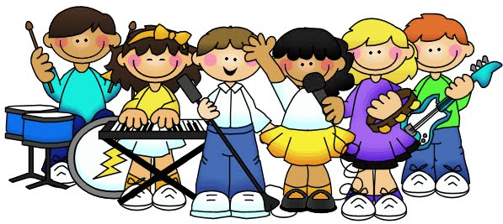

***Детские музыкальные инструменты***

Детские музыкальные игрушки и музыкальные инструменты – великолепные спутники в жизни ребенка, его музыкальном развитии. Даже погремушка может быть своего рода музыкальным инструментом. Она придает ритмичность любой подвижной мелодии, если в погремушке присутствуют бубенцы, это превосходно. Бубны, колокольчики, детские барабаны, различные детские свистульки и дудочки. Все это детские музыкальные инструменты.

Для детей постарше есть инструменты такие как, например: металлофон, ксилофон (подобный металлофону, только деревянный, детское пианино.

Названные инструменты могут и должны украсить быт детей, при этом они являются игрушками.

Ребенок с удовольствием стучит палочкой по металлическим пластинам. Придумывая разнообразные мелодии, так же к ним прилагаются маленькие брошюрки с простыми мелодиями. А на каждой пластинке обозначена нота. Также детское пианино, оно бывает различным: и механическим и электронным, все зависит от потребностей ребенка и ваших.

Если ребенок играет на металлофоне, следует показать ему, как нужно держать палочку. Чтобы звучание было более звонким и протяжным: слабо, свободно, не зажимая ее рукой.

Если это дудочка, покажите, как правильно дуть, как держать дудочку, в зависимости от ее вида. Если это обычная дудочка, ребенок держит ее у основания большим и указательным пальцами обеих рук, а остальными он прижимает дырочки поочередно; если это детская флейта, у нее отверстие сбоку, как у настоящей флейты.

Знакомьте детей и с другими музыкальными инструментами, если есть игрушечные гитары, гармошки, это только плюс в музыкальном развитии ребенка.

***Музыкальные инструменты для детей***

Даже если вы не ставите перед собой задачу воспитать второго Моцарта, согласитесь, что в каждом ребенке совсем неплохо развивать музыкальные способности. Уже давно установлено, что дети, занимающиеся музыкой, нередко опережают своих сверстников в интеллектуальном, социальном и психомоторном развитии. Такие дети лучше воспринимают информацию и концентрируют внимание.

Дети с большим желанием занимаются музыкой. Особенно их привлекает возможность самовыражения – возможность самостоятельно извлекать различные звуки. Совместные занятия музыкой являются прекрасной формой общения. Даже если вы никогда не занимались музыкой, вы легко можете создать свой семейный ансамбль, используя простой набор перкуссии *(шейкеры, бубны и т. п.)*.

Как известно, у двух полушарий нашего мозга разные функции. Левое полушарие *«отвечает»* за логическую деятельность, правое – за интуитивную и эстетическую деятельность.

Правым полушарием человек воспринимает цвет, музыку, образы, а левым – математику, языки, логику. Впечатления и мимолетные образы, которое *«уловило»* правое полушарие, в левом анализируются, выстраиваются в четком порядке и позволяют прогнозировать те или иные события. *«Но причем здесь ритм?»* – спросите вы. А притом, что ритм помогает объединить **работу двух полушарий**. Он упорядочивает не только слуховые или зрительные впечатления, но и развивает координацию движений, помогает малышу почувствовать свое тело. На пианино можно играть простые песенки в достаточно медленном темпе, взяв пальчик малыша в свои руки. Таким образом, ребенок привыкает правильно держать кисть, чувствует клавиши. Позвольте крохе музицировать самостоятельно. Поверьте, пианино от этого не расстроится. Пусть он сыграет бурю, дождь или пение птиц. Или еще что-то, о чем трудно сказать словами, но легко выразить звуком. Кстати, кто сказал, что играть нужно непременно на пианино? Мы, например, очень любим металлофон. "Волшебный звон металлических пластинок завораживает, а извлечение звука не требует такого физического напряжения, как при игре на маракасах или пианино. Маленькие музыканты с удовольствием отстукивают на металлофоне ритмический рисунок или мелодию любимой песенки. Попутно ребенок знакомится с названиями нот, запоминает их графическое изображение». Занятия на музыкальных инструментах принесут исключительно положительные эмоции вашему малышу, и музыка войдет в вашу жизнь с радостью. Но даже если ваш ребенок не станет профессиональным танцором или музыкантом (хотя как знать, развитое чувство ритма поможет ему хорошо двигаться под музыку, координировать движения своего тела и даже правильно, ровно дышать. От чувства ритма зависит и артикуляция, плавность и четкость речи.

